**Инструкция по работе в информационной системе МТБ-СПО**

**в части предоставления данных о закупочных процедурах**

В рамках адаптации и оптимизации процесса передачи информации для анализа данных о проведении закупочных процедур была разработана информационная система для заполнения формы на портале МТБ-СПО (<https://mtb-spo.ru/>).

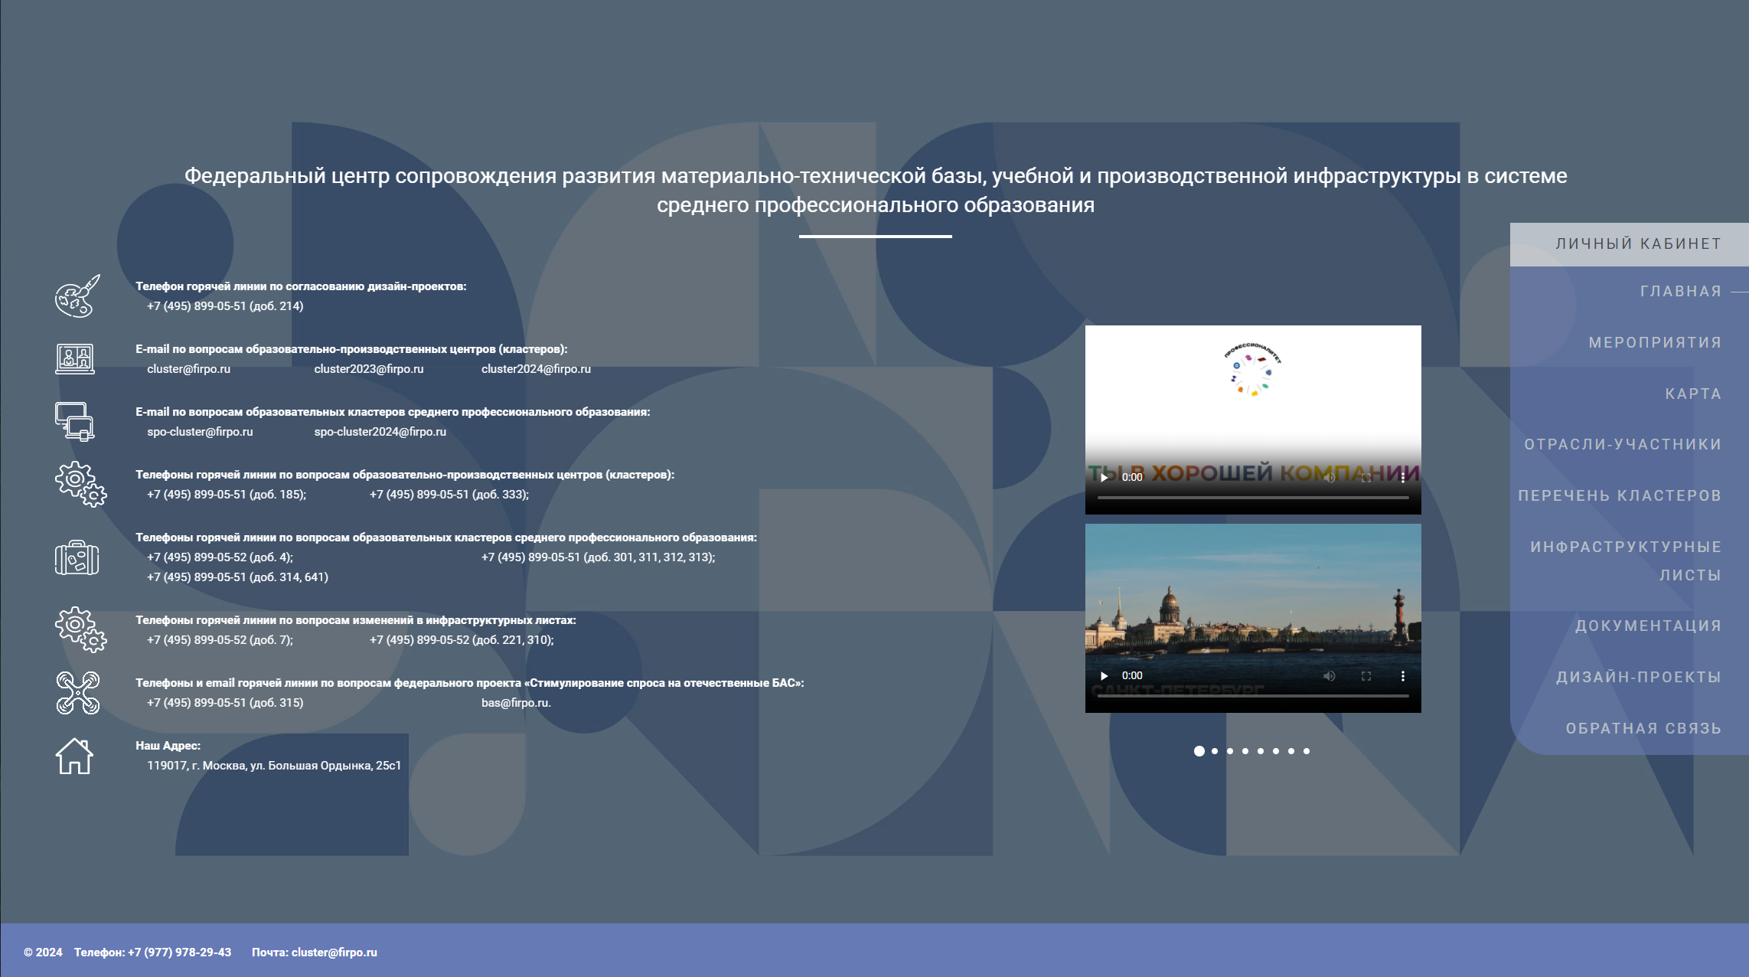

При входе в информационную систему под личным логином и паролем (пароли и логины будут направлены отдельным письмом) вы попадаете на страницу субъекта РФ. На данной странице отображена следующая информация:

**Общие сведения:**

* Субъект РФ;
* Региональный координатор.

**Контактная информация:**

Необходимо заполнить самостоятельно (ответственные за внесения информации в Личный кабинет по закупкам.

**Участники:**

* Образовательные организации.

**Документы:**

* Нефинансовое соглашение;
* Финансовое соглашение;
* Инфраструктурный лист специализированных классов (кружков);
* Инфраструктурный лист центра практической подготовки;
* Дизайн-проект

**Показатели результативности выполнения Мероприятия в субъекте РФ**

Из заявки

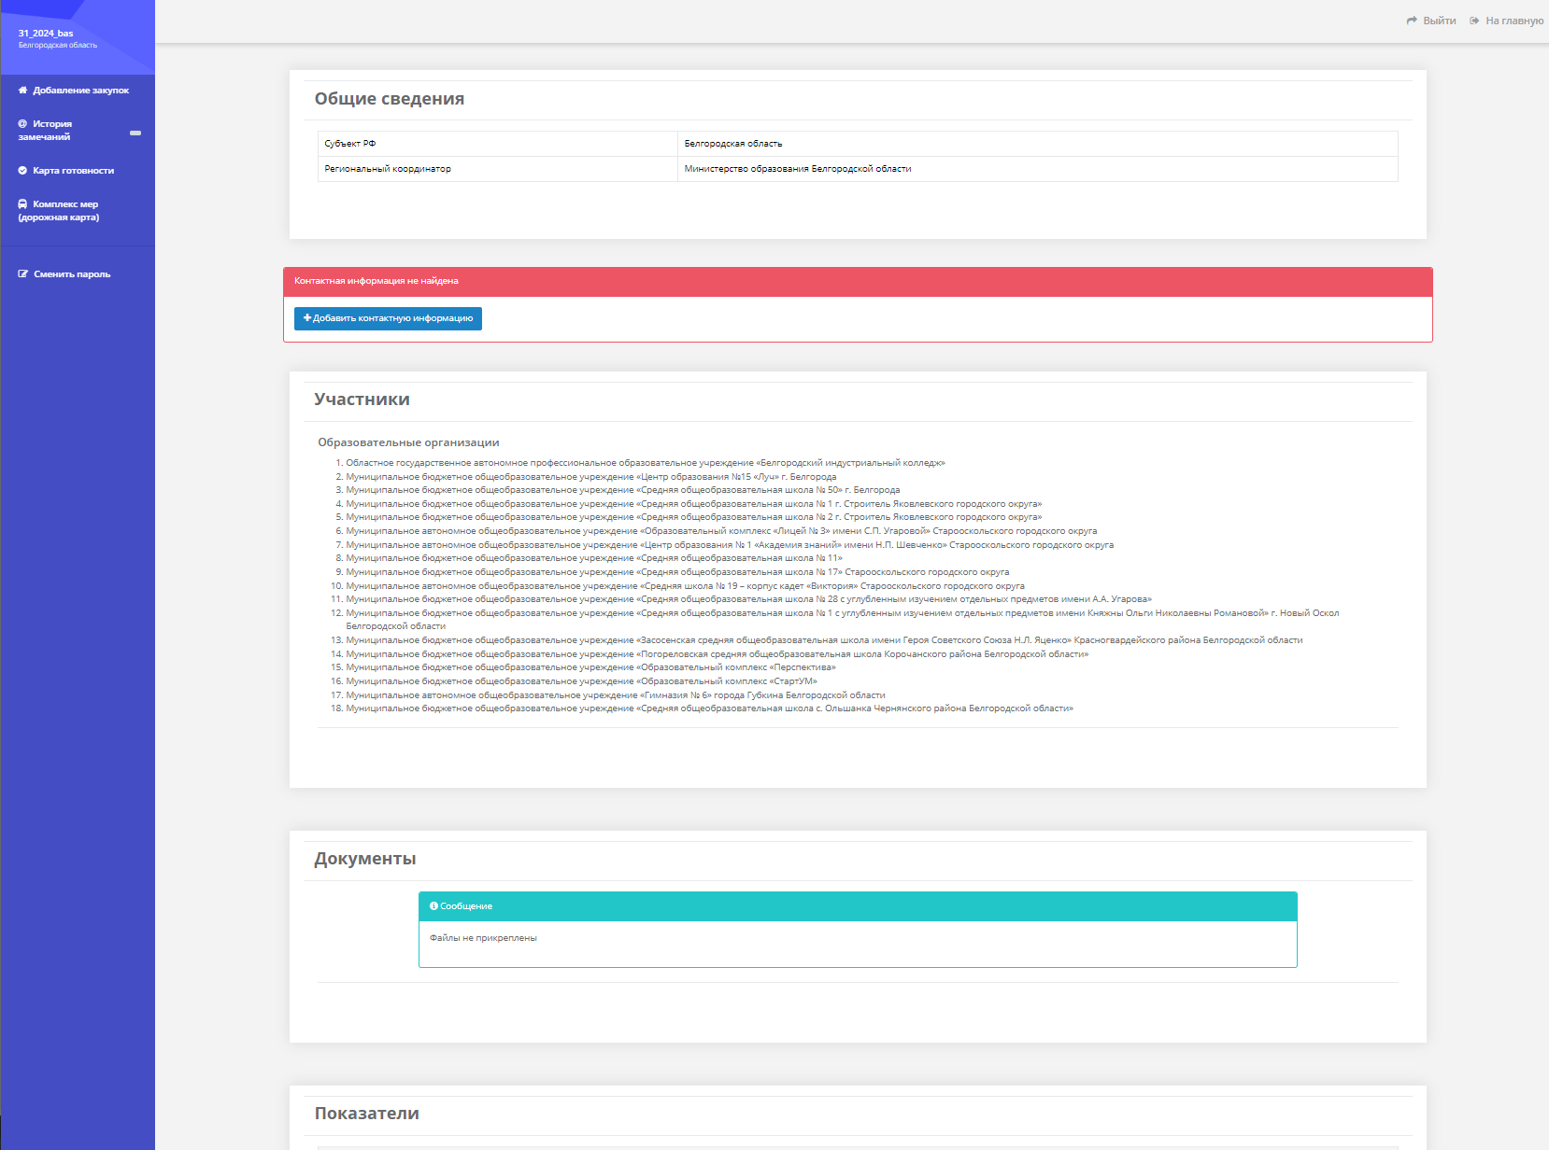

**Добавление закупок.**

Добавить информацию о планируемой к размещению закупке или о заключенном контракте / договоре можно, нажав в левой части экрана кнопку «**Добавление закупок**»:

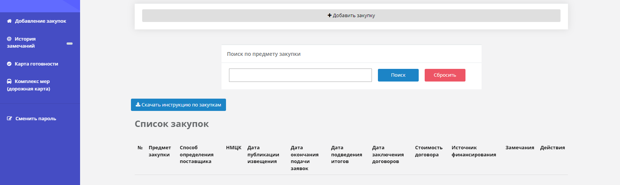

В первом поле вы нажимаете **«+Добавить закупку**» и заполняете информацию о предмете закупки. Данную информацию необходимо вносить в четком соответствии с извещением о проведении закупки (предметом контракта / договора).

Вкладка: **«Предмет закупки»**

* Наименование / Объект закупки (В соответствии с извещением о проведении закупки).
* Способ определения поставщика (подрядчика, исполнителя).

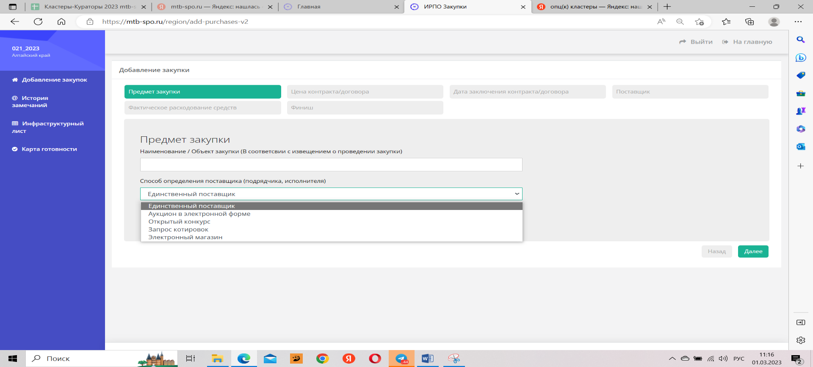

Можно выбрать следующие способы определения поставщика:

* Единственный поставщик;
* Аукцион в электронной форме;
* Открытый конкурс;
* Запрос котировок;
* Электронный магазин.
* Запрос предложений.

**Пример.**

Предмет закупки

Программируемый учебный квадрокоптер для нужд *«наименование организации»* в рамках федерального проекта «Стимулирование спроса на отечественные беспилотные авиационные системы».

Способ определения поставщика (подрядчика, исполнителя)

Аукцион в электронной форме.

(в случае закупки у единственного поставщика полей заполняется меньше)

Срок размещения закупки в ЕИС/ЭМ

Заполняется информация о сроках размещения закупки в ЕИС / ЭМ и вносится в соответствии с извещением о процедуре закупки.

В случае переноса сроков размещения закупки необходимо указать новую дату и причины переноса. Пример: Обновленная дата размещения процедуры закупки.

Причина: Корректировка технического задания / жалоба в ФАС и т.п.

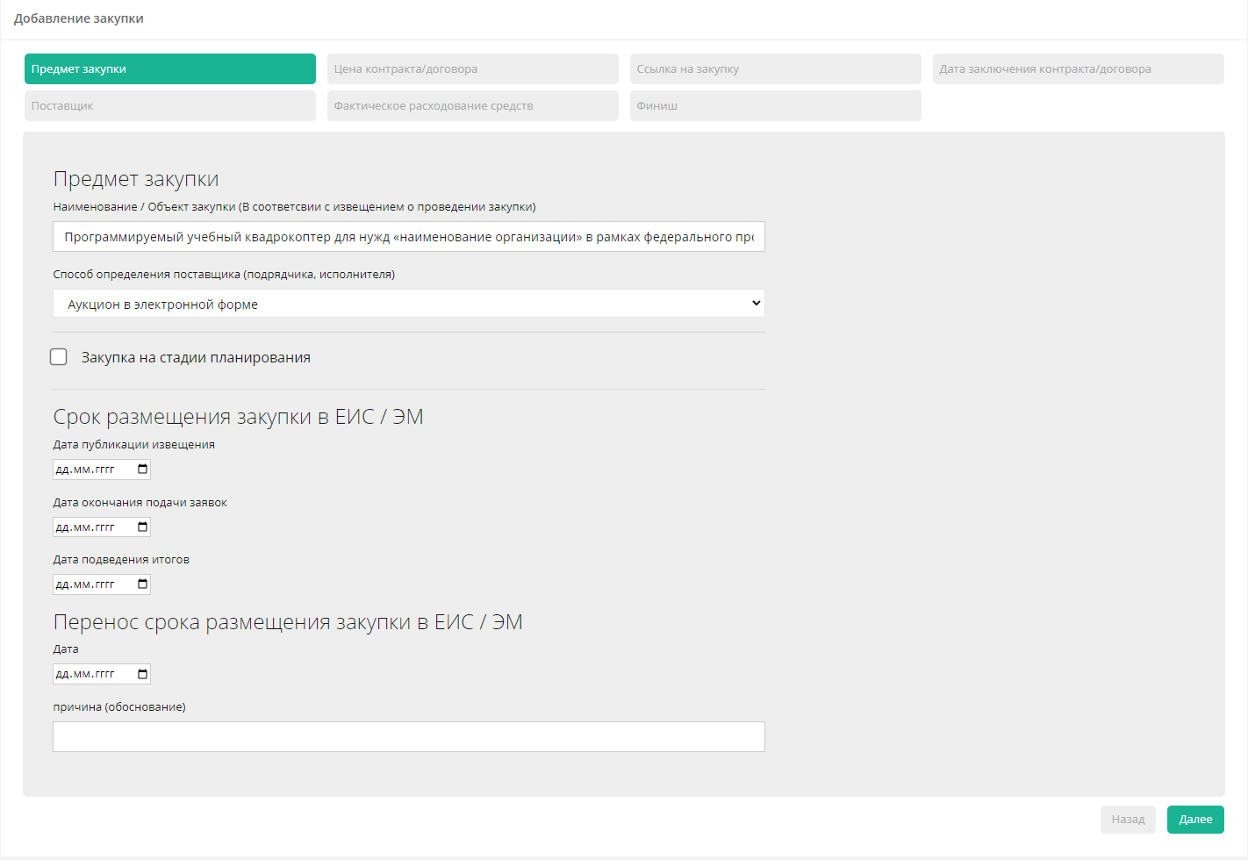

Если закупка находится на стадии планирования, то необходимо отметить соответствующее поле, а именно: 

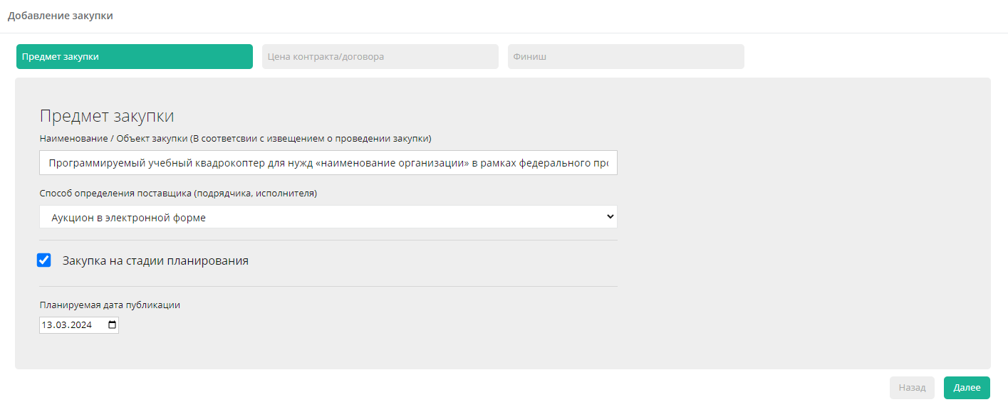

При заполнении полей нажимаем «Далее»

Вкладка: **«Цена контракта/договора»**

В данной вкладке необходимо заполнить информацию о начальной (максимальной) цене контракта (НМЦК). В связи с тем, что финансирование состоит из разных источников, информацию необходимо вносить по каждому источнику финансирования, а также точно указать сумму, предусмотренную на оплату контракта при расчете НМЦК.

Итоговая сумма контракта может быть скорректирована по результатам проведения конкурентной процедуры закупок

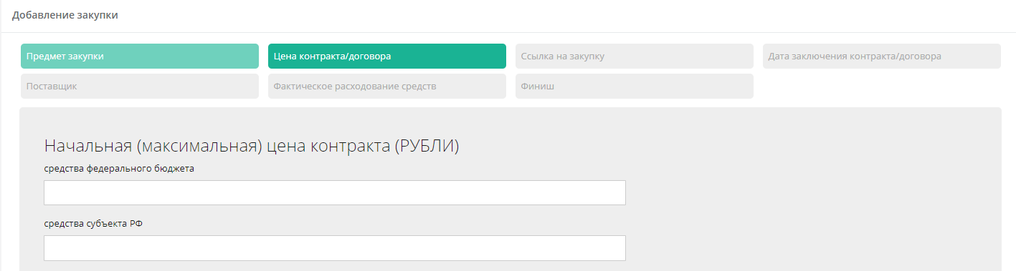

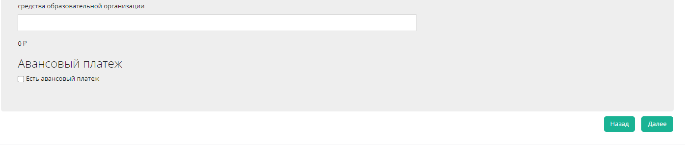

Внизу отображается НМЦК (по всем источникам финансирования).

В случае, если документацией о проведении процедуры закупки или договором с единственным поставщиком предусмотрен авансовый платеж, то необходимо отразить данную информацию при заполнении, поставив символ **☑** в соответствующем поле, указав **дату** и **% аванса** от суммы контракта / договора.

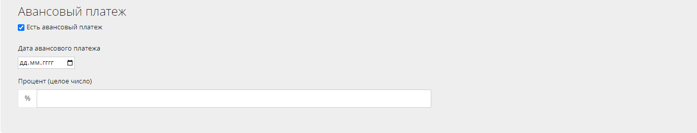

При заполнении полей нажимаем «Далее».

Вкладка: **«Ссылка на закупку»**

Во вкладке ссылка на закупку необходимо скопировать ссылку с портала ЕИС и внести в соответствующее поле, также указать номер закупки в соответствии с извещением.

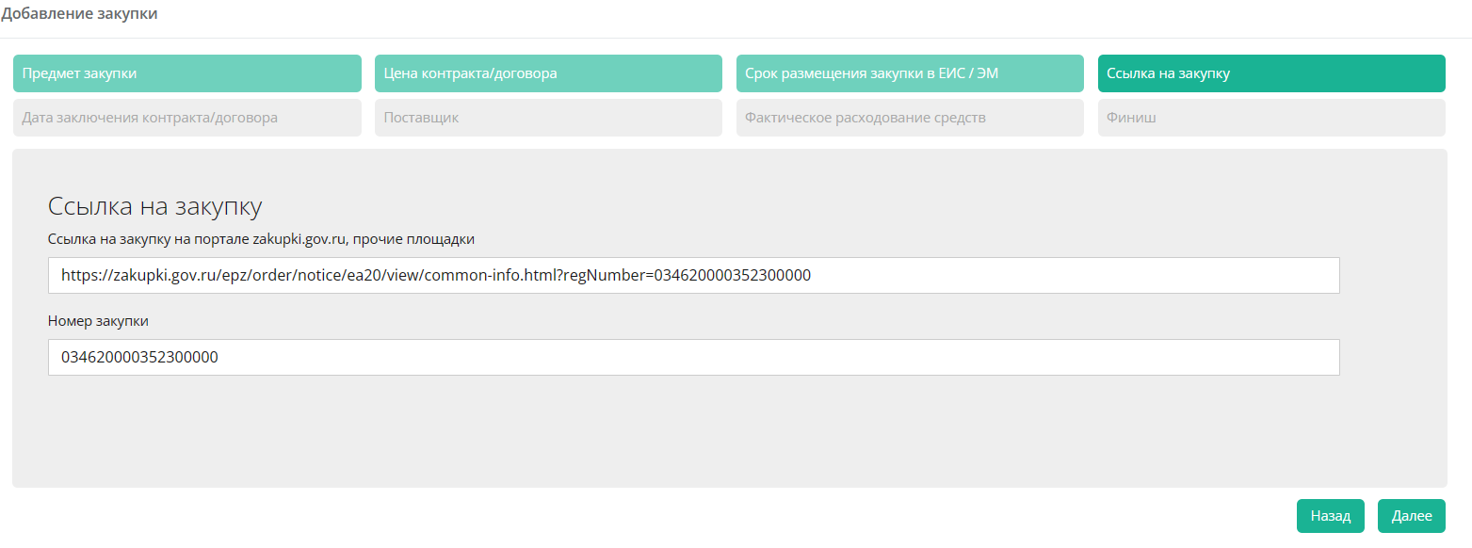

При заполнении полей нажимаем «Далее».

Вкладка: **«Дата заключения контракта/договора»**

Во вкладке «Дата заключения контракта/договора» заполняются следующие поля:

* Статус договора: подписан / договор на стадии подписания;
* Необходимо прикрепить подписанный договор или проект договора, в случае если договор еще не подписан;
* Дата заключения контракта / договора;
* Срок поставки оборудования / оказание услуг / выполнение работ;
* Комментарии / Примечания (при необходимости).

После подведения итогов закупочной процедуры и при формировании итоговой цены договора заполняются графы, как и при формировании НМЦК итоговые цифры, по источникам финансирования.

**Пример**.

При проведении аукциона, НМЦК контракта снизилась на 15%, соответственно каждый источник финансирования будет уменьшен на 15%, и итоговая стоимость составит 327 250 руб.

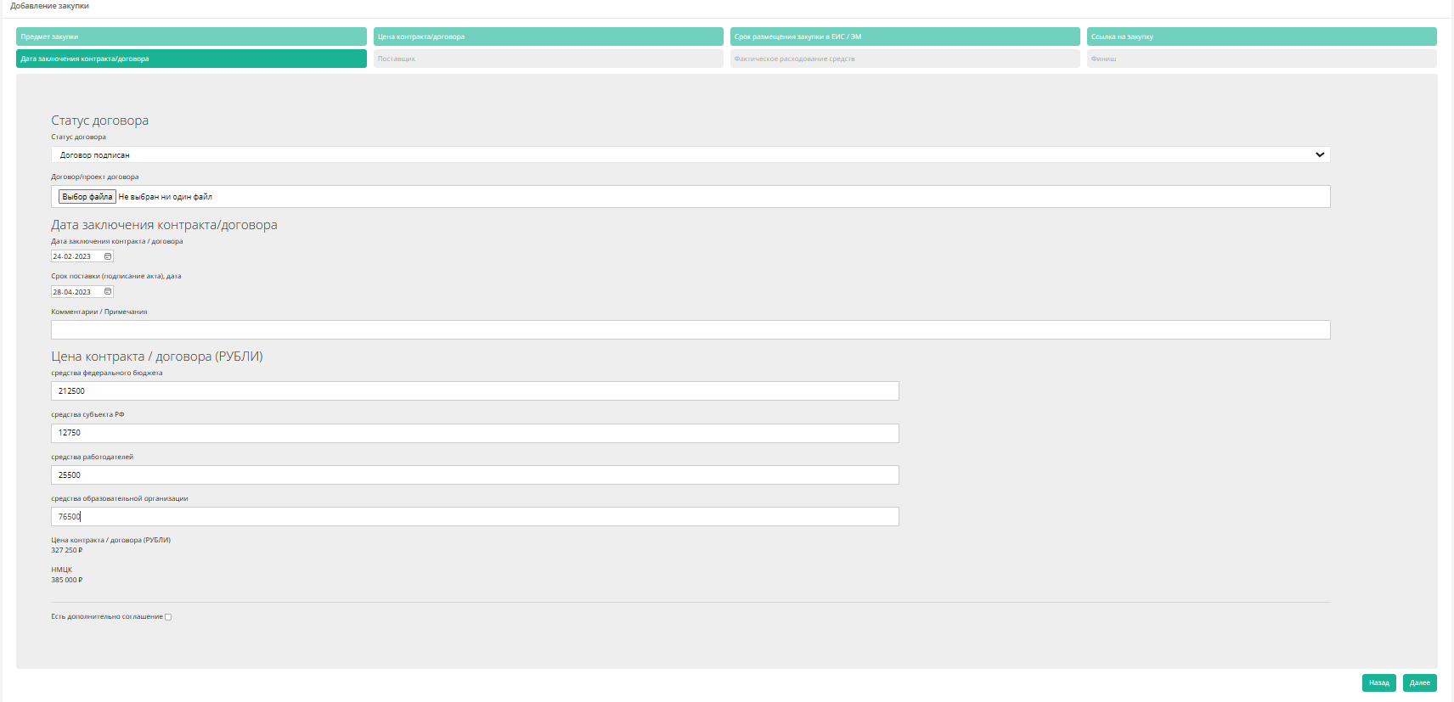

При заполнении полей нажимаем «Далее».

Дополнение по полю: Дата заключения контракта/договора.

В случае заключения Дополнительного соглашения информацию необходимо обновить путем корректировки закупки, указав соответствующую информацию в данном поле, прикрепив заключенное Дополнительное соглашение.

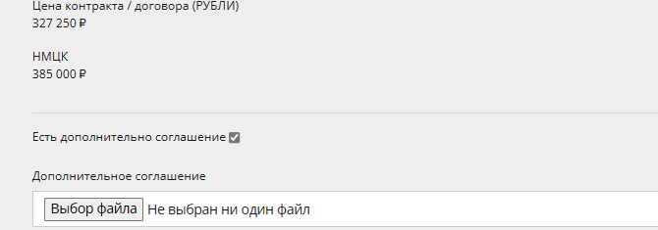

При заполнении полей нажимаем «Далее».

Вкладка: **«Поставщик»**

Во вкладке «Поставщик» необходимо заполнить:

* Наименование организации-поставщика (подрядчика или исполнителя)
* ИНН / ОГРНИП (при заключении контракта с индивидуальным предпринимателем)
* КПП организации

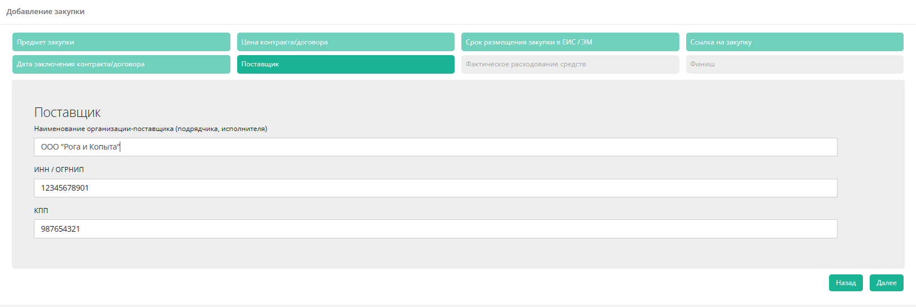

При заполнении полей нажимаем «Далее».

Вкладка: **«Фактическое расходование средств»**

Во вкладке «Фактическое расходование средств» необходимо вносить следующую информацию:

* Прикрепить подтверждающие (закрывающие) документы о приемке оборудования / оказанных услугах / выполненных работах;
* Прикрепить подтверждающие документы об оплате (п/п)

Также указать фактическое расходование средств по заключенному контракту / договору. В случае предусмотренного авансового платежа также необходимо отображать информацию в указанных полях:

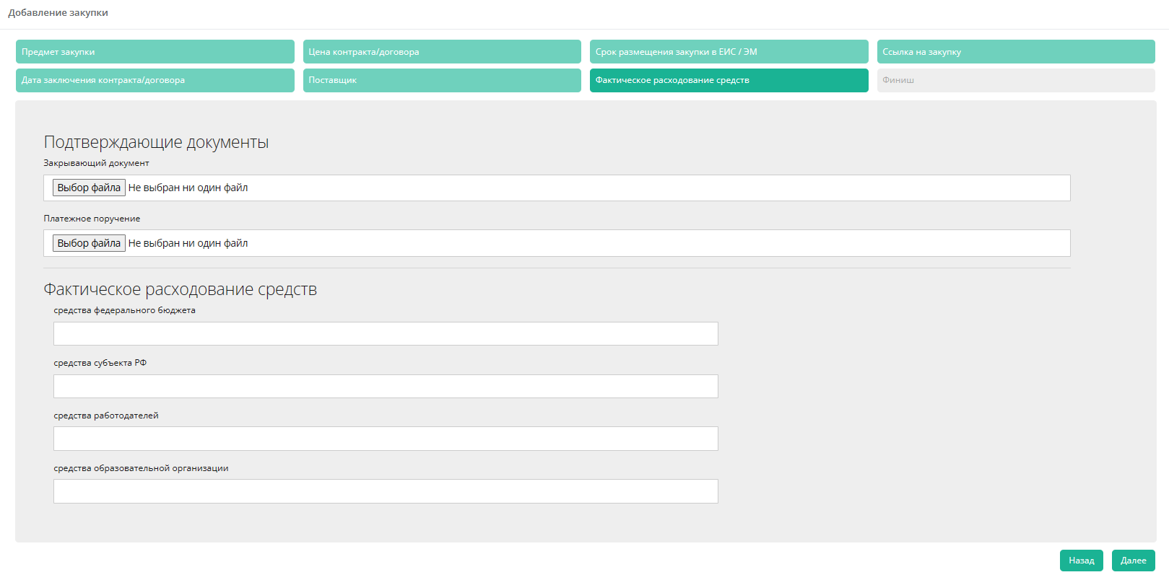

Вкладка: **«Финиш»**

Во вкладке «Финиш» можно сохранить внесенную информацию и вернуться на главную страницу кластера, а также сохранить и добавить следующую закупку.

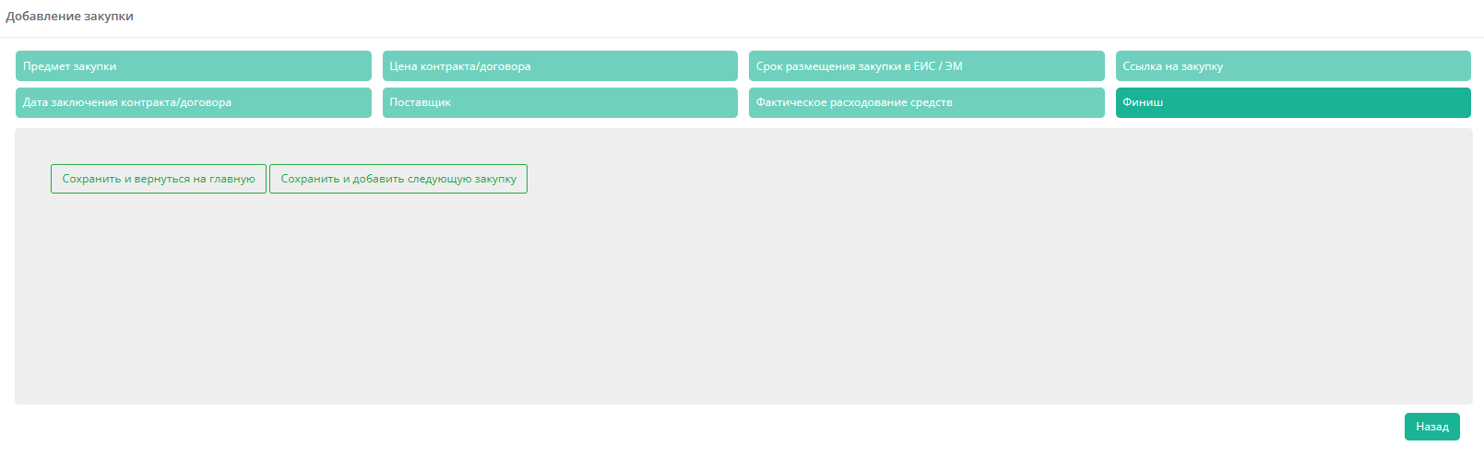

При нажатии на активную клавишу «сохранить и вернуться» отобразится информация о внесенной информации.

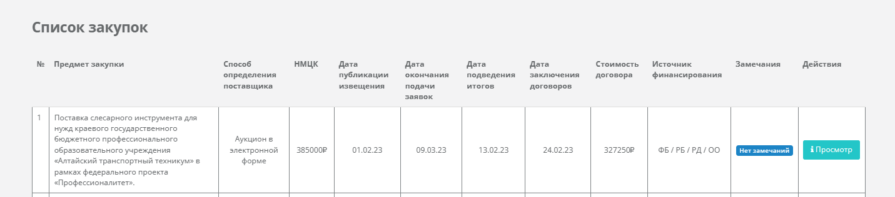

Информацию о планируемых закупах, любой проводимой закупочной процедуре или   
о заключенных договорах/контрактах с единственным поставщиком должна вноситься ежедневно по мере обновления информации по любой проводимой закупочной процедуре или заключенному договору/контракту с единственным поставщиком.

Корректировать ранее внесенную информацию, в случае изменения этапов закупки или заключения контрактов по ранее размещенным закупкам с помощью нажатия на активное поле «Просмотр».

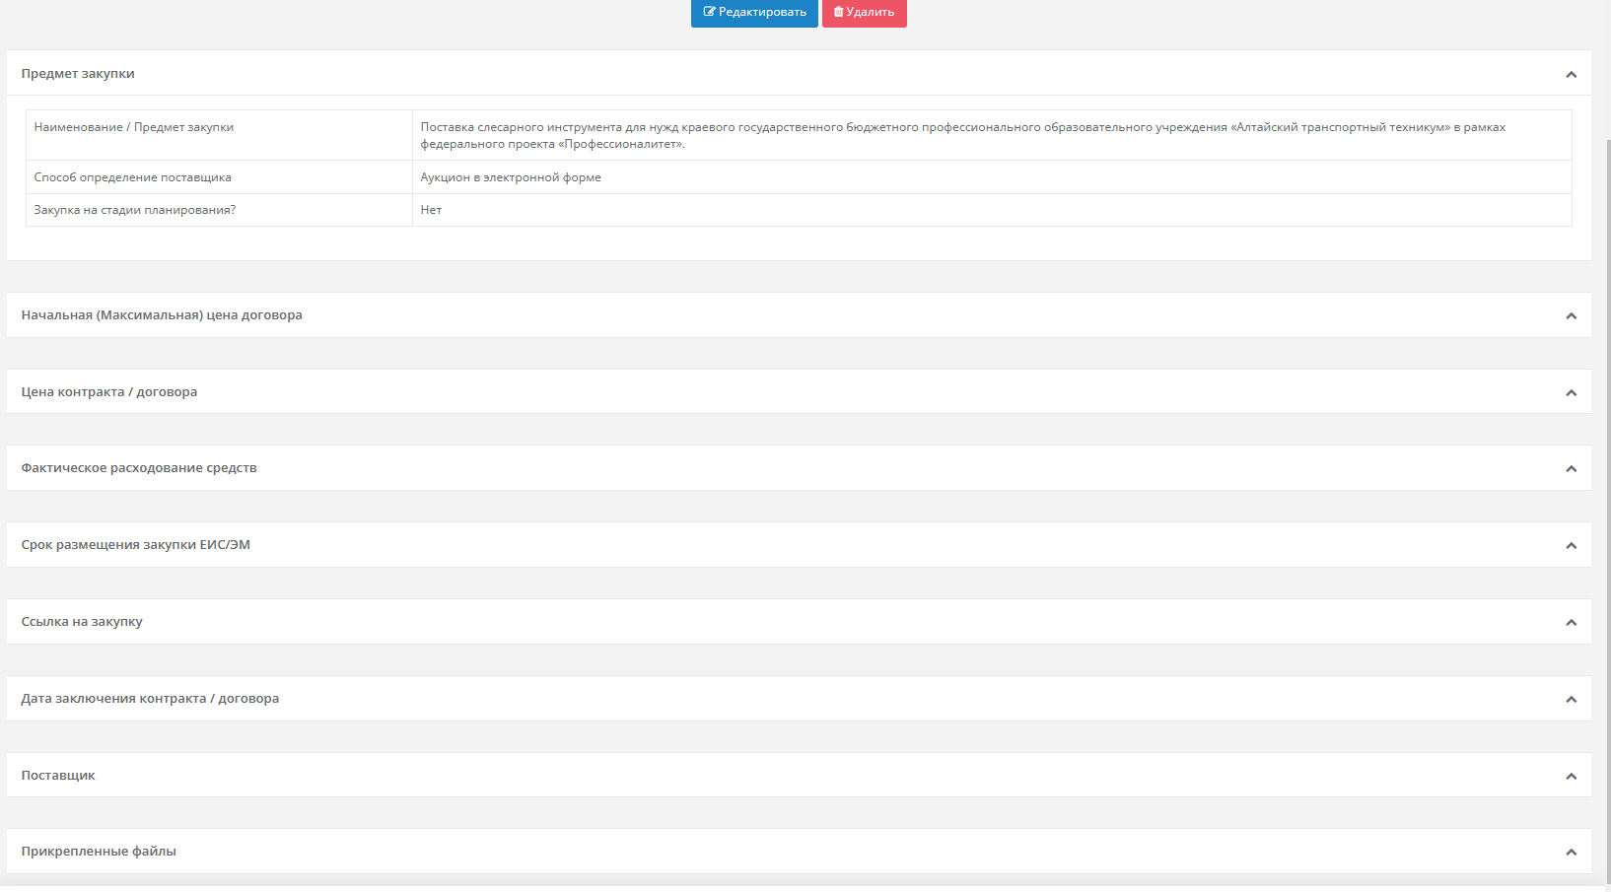

**Информацию о состоянии закупочной кампании необходимо своевременно актуализировать по факту публикации новых процедур и изменении старых, заключении контрактов / договоров или внесении изменений в них.**